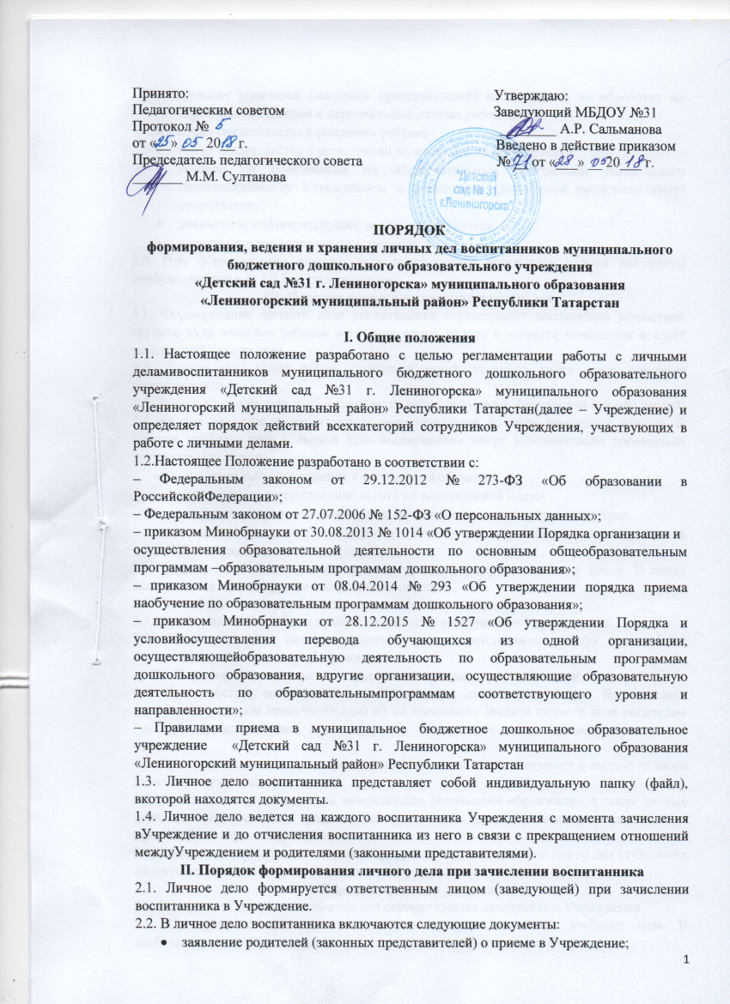

- согласие родителей (законных представителей) воспитанника на обработку их персональных данных и персональных данных ребенка;
- копия свидетельства о рождении ребенка
- копия свидетельства о регистрации по месту жительства ребенка
- договор об образовании по образовательным программам дошкольного образования между Учреждением и родителями (законными представителями) воспитанника;
- дополнительное соглашение к договору.
2.3. При формировании личного дела воспитанника вкладывать в него документы не обозначенные в п. 2.2 Порядка запрещено.
III. Порядок ведения и хранения личных дел
3.1. Формирование личного дела воспитанника осуществляет воспитатель возрастной группы, куда зачислен ребенок в течение одной недели с момента зачисления и сдает заведующей Учреждения.
3.2. Личное дело имеет номер, соответствующий номеру в книге учета движения воспитанников.
3.3. Записи в личном деле необходимо вести четко, аккуратно, фиолетовой (синей) пастой.
3.4. Общие сведения о воспитаннике корректируются по мере изменения данных. В течение учебного года в личное дело воспитанника могут дополнительно добавляться документы (их копии):
- дополнительное соглашение к договору на обучение;
- заявление родителей (законных представителей) ребенка о приеме на обучение по дополнительным образовательным программам;
- договор на оказание платных дополнительных образовательных услуг;
- документы, подтверждающие льготу по родительской плате;
- заявление о переводе воспитанника из одной возрастной группы в другую;
- заявление родителей о согласии (отказе) на обучение по адаптированной общеобразовательной программе.
3.5. Личные дела воспитанников каждой группы формируются в одну папку. В папку вкладывается список группы в алфавитном порядке.
3.6. Личные дела располагаются в папке в алфавитном порядке.
3.7. Папки с личными делами хранятся в кабинете заведующего Учреждением.
3.8. Выдача личных дел воспитателям (или ответственному лицу) для работы осуществляется заведующим Учреждения.

IV. Порядок хранения личных дел воспитанников при выбытии из Учреждения.

4.1. При выбытии воспитанника из Учреждения личное дело может быть выдано родителям (законным представителям) по их заявлению. Выдача личного дела родителям (законным представителям) осуществляется заведующим после издания приказа об отчислении.
4.2. При выдаче личного дела заведующий Учреждения делает отметку о выдаче личного дела в книге учета движения детей.
4.3. Личные дела воспитанников, завершивших дошкольное образование, а также личные дела, не затребованные родителями (законными представителями) воспитанников оформляются в архив Учреждения.
4.4. Личное дело воспитанника хранится в архиве Учреждения один год со дня отчисления
воспитанника из него, после уничтожается путем сжигания.

V. Порядок проверки личных дел
5.1. Контроль за состоянием личных дел осуществляется заведующим Учреждения.
5.2. Проверка личных дел воспитанников проходит в начале учебного года. В необходимых случаях проверка осуществляется внепланово, оперативно.
5.3. Цели и объект контроля – правильность оформления личных дел воспитанников Учреждения.
5.4. По итогам проверки составляется справка с указанием замечаний (при наличии замечаний).
VI. Срок действия.
6.1. Положение действует с момента подписания до его отмены. Внесение изменений и дополнений в Положение осуществляется приказом заведующей.
6.2. Положение подлежит обязательному размещению на официальном сайте учреждения.

